PHÒNG GIÁO DỤC VÀ ĐÀO TẠO
HUYỆN TIÊN YÊN

ĐỀ KIỂM TRA CHẤT LƯỢNG HỌC KỲ I
NĂM HỌC 2015-2016
Môn Vật lý – Lớp 7
Thời gian làm bài 45 phút (không kể thời gian giao đề)

Câu 1: (2 điểm)
Khi trời mưa có xảy ra hiện tượng sấm sét. Một người đứng ở vị trí A quan sát thấy một tia chớp rất sáng ở phía xa và khoảng 3 giây sau thì người ấy mới nghe được tiếng sấm.
a) Tại sao lại thấy tia chớp trước khi nghe tiếng sấm?
b) Nơi xảy ra hiện tượng sấm sét cách vị trí A nơi người quan sát bao xa. Biết vận tốc truyền âm trong không khí là 340m/s.
Câu 2: (2 điểm)
Khi phát ra âm, các vật có chung đặc điểm gì? Âm bổng là âm có tần số lớn hay có biên độ dao động lớn? Tai người bình thường nghe được âm có tần số trong khoảng nào?
Câu 3: (3 điểm)
Vật A trong 15 giây thực hiện được 3000 dao động. Vật B trong 10 phút thực hiện được 12000 dao động.
a) Tính tần số dao động của mỗi vật.
b) Âm phát ra của vật nào thấp hơn? Vì sao?
Câu 4: (3 điểm)
a) Phát biểu định luật truyền thẳng ánh sáng và định luật phản xạ ánh sáng.
b) Vẽ ảnh A’B’ của vật AB tạo bởi gương phẳng dưới đây:
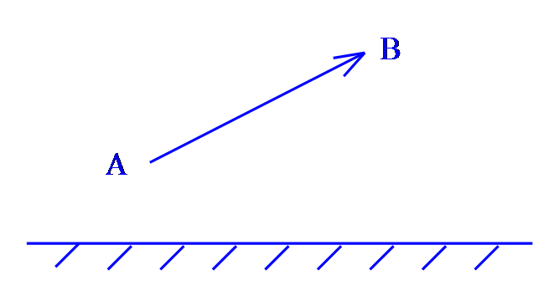
c) Nêu tính chất ảnh A’B’ của vật AB tạo bởi gương phẳng.

------------Hết------------

PHÒNG GD&ĐT
HUYỆN TIÊN YÊN
***********
HƯỚNG DẪN CHẤM HỌC KỲ I, NĂM HỌC 2015-2016
MÔN: Vật lý 7

Câu | Hướng dẫn | Điểm
Câu 1  (2 điểm) | a) Thấy tia chớp trước khi nghe tiếng sấm vì vận tốc truyền đi của ánh sáng nhanh hơn vận tốc truyền âm thanh.  b) Nơi xảy ra hiện tượng sấm sét cách nơi người quan sát một khoảng là:  340 . 3 = 1020 m = 1,02km | 1 điểm  1 điểm
Câu 2  (2 điểm) | - Khi phát ra âm, các vật có đặc điểm chung là chúng đều dao động.  - Âm bổng là âm có tần số lớn.  - Tai người bình thường nghe được âm có tần số trong khoảng từ 20 Hz đến 20.000 Hz | 0,5 điểm  0,5 điểm  1 điểm
Câu 3  (3 điểm) | Tóm tắt:  Biết: t_{A} = 15s; t_{B} = 10 phút = 600s; d_{A} = 3000; d_{B} = 12000  Tính: F_{A}, F_{B} =?  a) Tính tần số dao động của mỗi vật.  F_{A} = d_{A} / t_{A} = 3000: 15 = 200Hz  F_{B =} d_{B} / t_{B} = 12000 : 600 = 20 Hz  b) Âm phát ra của vật B thấp hơn vật A vì tần số dao động của vật B nhỏ hơn tần số dao động của vật A. | 0,5 điểm  0,75 điểm  0,75 điểm  1 điểm
Câu 4  (3 điểm) | a) - Định luật truyền thẳng ánh sáng: Trong môi trường trong suốt và đồng tính ánh sáng được truyền đi theo đường thẳng.  - Định luật phản xạ ánh sáng:  + Tia phản xạ nằm trong mặt phẳng chứa tia tới và đường pháp tuyến của gương ở điểm tới.  + Góc phản xạ bằng góc tới.  b) Vẽ ảnh A’B’ của vật AB tạo bởi gương phẳng:  c) Tính chất ảnh A’B’: Là ảnh ảo, kích thước bằng vật. | 0,5 điểm  0,5 điểm  0,5 điểm  1 điểm  0,5 điểm
(Ghi chú: Các cách giải khác đúng vẫn cho điểm tối đa)

